P1. Phrase1.2.

P2. Phrase 2.2. After tab 2

P3. Phrase 3.2  
Return 3

P4. Phrase 4.2. 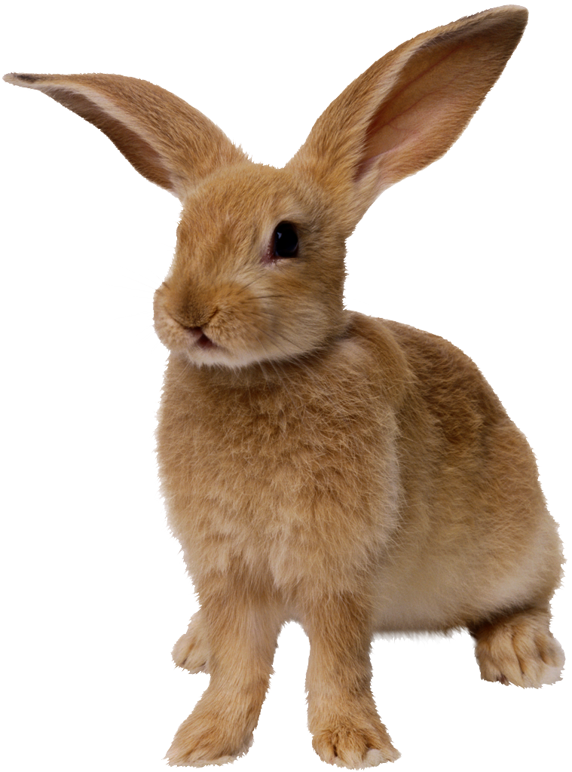 Après image.

P5[1]. Après note de bas de page.

P6 : symbole : ℜ.

P7, espace avant, epspace après :

Liste :

1. Asvb.
2. sdfdsf.
3. 3333.

Date : 18.07.2011. Après date.

Exemple plus[2] **compliqué**! Avec *plusieurs* éléments  
différents !

Avec un [hy perlien](http://www.google.com)?

|  |  |
| --- | --- |
| Tab 1 | Tab 2 |
| Tab3 | Tab 4 |

Deuxième page.

1. Note de bas de page.
2. Note 2.